TRƯỜNG ĐẠI HỌC PHENIKAA
KHOA KHOA HỌC CƠ BẢN
⸎⸎⸎⸎⸎

BÀI GIỮA KỲ
Deep Learning
Đề tài: Car-Truck Classiffication
(Phân loại xe)
Lớp: Học-sâu-1-2-22(N01)

Giảng viên hướng dẫn | : TS. Lê Minh Huy
Sinh viên thực hiện- MSV | : Nguyễn Quốc Khánh – 21011495  Đỗ Trọng Hiệp – 21011492

Hà Nội, tháng 3 năm 2023

MỤC LỤC

MỤC LỤC
MỞ ĐẦU 1
NỘI DUNG 2
Phần I: Một số quy luật kinh tế tác động lên nền kinh tế 2
1. Quy luật giá trị 2
2. Quy luật cung-cầu 4
3. Quy luật lưu thông tiền tệ 5
4. Quy luật cạnh tranh 5
Phần II: Tác động của quy luật giá trị liên hệ tới Việt Nam 9
1. Tác động đến lực lượng sản xuất 9
2. Tác động tới lưu thông và sản xuất 10
3. Lựa chọn tự nhiên và phân hóa lao động thành kẻ giàu, người nghèo 12
KẾT LUẬN 13
TÀI LIỆU THAM KHẢO 14

MỞ ĐẦU
AI(Artificial Intelligence) bao gồm nhiều lĩnh vực nghiên cứu, từ thuật toán di truyền đến các hệ thống chuyên gia và cung cấp phạm vi cho các lập luận về những gì cấu thành AI.
Trong lĩnh vực nghiên cứu AI, Machine Learning đã đạt được thành công đáng kể trong những năm gần đây – cho phép máy tính vượt qua hoặc tiến gần đến việc kết hợp hiệu suất của con người trong các lĩnh vực từ nhận dạng khuôn mặt đến nhận dạng giọng nói và ngôn ngữ.
Deep Learning (hay còn gọi là Học sâu) là một tập hợp con của Machine Learning, có khả năng khác biệt ở một số khía cạnh quan trọng so với Machine Learning nông truyền thống, cho phép máy tính giải quyết một loạt các vấn đề phức tạp không thể giải quyết được.
Dưới đây là triển khai đơn giản của một mô hình học sâu, dưa trên những gì đã học được, chúng em triện khai một mạng phân loại xe bằng một mạng Deep Neural Network gồm n layers được triển khai từ numpy và math.

NỘI DUNG

Phần I: Thu thập, xử lý, chọn dữ liệu, lựa chọn mô hình
Mô hình phân loại của chúng em sử dụng là mô hình phân loại nhị phân (Binary Classification). Sẽ phân biệt 2 loại xe: Xe con và Xe tải. Tập dữ liệu sẽ chia thành 3 phần Train/Validation/Test.
Mô hình được xây dựng huấn luyện hai bộ dataset : KaggleCarTruck
& CarTruck. Trong đó, Kaggle_Car_Truck là bộ dữ liệu được tải từ Kaggle tổng gồm 1267 ảnh chia theo tỷ lệ 78/16/8(%) và CarTruck là bộ dữ liệu với các ảnh được down từ trên google. Qua quá trình xử lý và làm sạch dữ liệu, chúng em thu được bộ dữ liệu hoàn chỉnh với 4400 ảnh trên 82/9/9(%).
Với việc chọn bài toán phân loại nhị phân. Chúng em chọn mô hình Deep Neural Network với 7 layers fully connected triển khai bằng các thư viện numpy, math, matplotlib,... Do các ảnh có kích thước lớn, không đồng nhất. Nên trước khi đưa vào huấn luyện chúng sẽ được giảm chiều xuống thành (64,64,3), và chuẩn hóa về các giá trị trong khoảng từ -1 đến 1.
Mô hình được áp dụng các phương pháp optimize, regularization, drop out và chia mini batch-size để tránh over-fitting

Phần II: Huấn luyện mô hình
Trước hết, chúng em huấn luyện mô hình với KaggleCarTruck dataset
Với 200 epochs (iterations). Kết quả thu được với loss = 0.66470. Kết quả dự đoán cũng không được tốt khi giá trị dự đoán “y_pred” luôn ra kết quả bằng “1” như Hình 1. Kết quả cho thấy dữ liệu được sử dụng là quá bé, không đủ để huấn luyện mô hình. Lúc này mô hình Deep Neural mới chỉ có 5 layes

A, 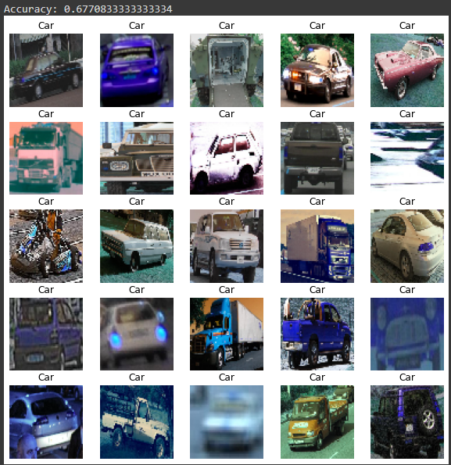
B,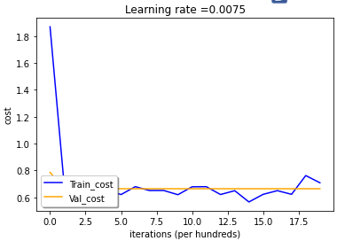
Hình 1. A, Mô hình dự đoán với label = “Car” trên Kaggle dataset
B, Biểu đồ loss sau 100 epochs
Để cải thiện kết quả, chúng em thu thập thêm dữ liệu và tạo ra bộ dữ mới (CarTruck dataset). Mô hình huấn luyện với 100 epochs. Nhưng kết quả vẫn không được tốt (“y_pred” vẫn chỉ ra kết q uả bằng “1”) (Hình2). Do đó, chúng em quyết định thay đổi các tham số để giúp mô hình hiệu quả hơn
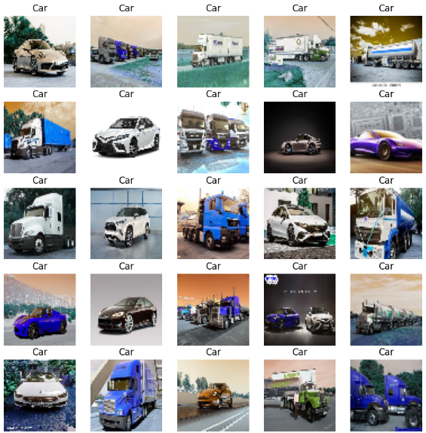
Hình 2. Mô hình dự đoán với label = “Car” trên CarTruck dataset

Sau các quá trình lựa chọn, mô hình cuối cùng là mô hình Deep Neural Network với 7 layers (như đã nói). Với các siêu tham số như learning rate = 0.00035, lambda = 0.45, mini batch size = 128 mô hình nhu được với loss = 0.641405 ở epoch 100 (Hình 3). Kết quả thu được là khá tốt với Accuracy = 79%.
A, 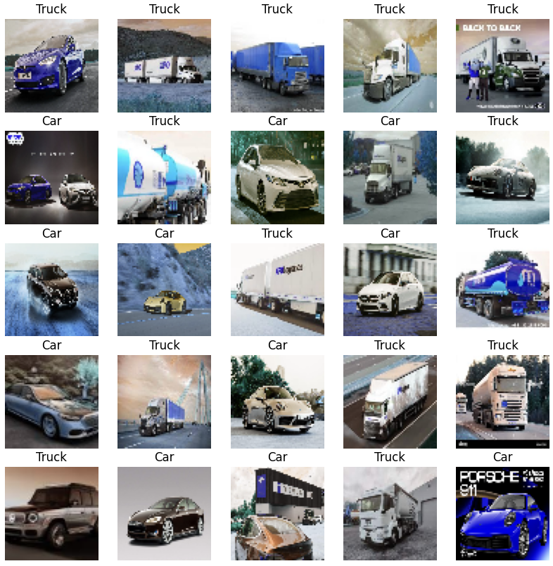
B, 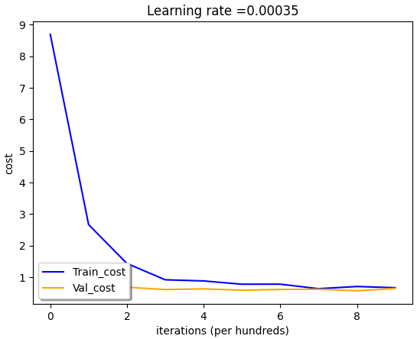
Hình 3. A, Mô hình dự đoán trên CarTruck dataset
B, Biểu đồ loss sau 100 epochs

Phần III: Đánh giá mô hình
Để đánh giá mô hình, chúng em sử dụng 4 độ đo: Accuray, Precision, Recall, F1_Score với công thức dựa trên hình dưới đây.
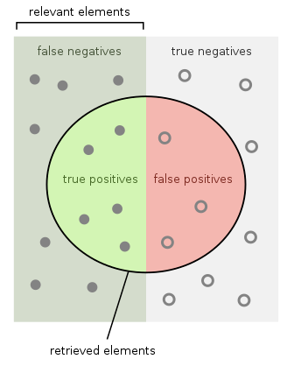
Ta có Accuracy = (TN + TP) / (TN + TP + FN + FP)
Precision = TP/ (TP + FP)
Recall = TP/ (TP + FN)
F1_score = (2* TP)/ (2*TP + FP + FN)
Trong đó TP, TN, FP, FN lần lượt là True Positive, True Negative, False Positive, False Negative.
Để thuận tiện cho việc tính toán, bọn em sử dụng pandas để vẽ Confusion matrix. Từ đó thu được các kết quả ở hình 4.
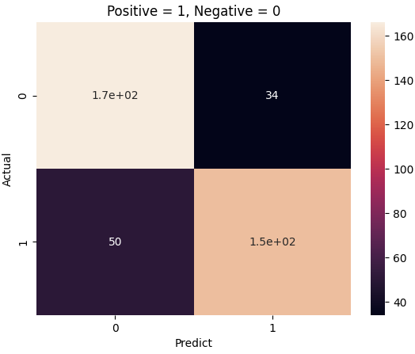
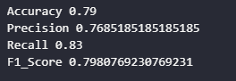
Hình 4. Cofusion Matrix cùng kết quả của Accuray, precision, recall, f1score

KẾT LUẬN

TÀI LIỆU THAM KHẢO
- Precision and recall - Wikipedia

BẢNG PHÂN CÔNG VIỆC

